PONIEDZIAŁEK 18.05.2020
TEMATYKA TYGODNIOWA: ŁĄKA W MAJU
TEMAT DNIA: WYCIECZKA NA ŁĄKĘ (Rozwój mowy i myślenia, aktywność plastyczna)
I ZAJĘCIE Na łące w maju – wycieczka na łąkę połączona z zabawami badawczymi

Cele: wielozmysłowe poznawanie łąki wiosną, rozpoznawanie kwiatów, ziół i zwierząt, mieszkańców łąki

1.Przygotowanie do wycieczki.
(Lupy lub szkła powiększające, aparat fotograficzny, lornetka, pojemnik do badania owadów, album zawierający zdjęcia i informacje o roślinach i zwierzętach, które można spotkać na łące, koce, piłki, zdjęcia: babki lancetowatej, dziurawca zwyczajnego, rumianku i mniszka pospolitego.)

2. Obserwowanie kwiatów na łące. Rozpoznawanie i nazywanie znanych dzieciom gatunków.
Dzieci spacerują po łące. Obserwują przez lupy i szkła powiększające rosnące na niej kwiaty. Nazywają znane gatunki roślin (np.: stokrotka, koniczyna, groszek wiosenny, pierwiosnek lekarski, niezapominajka). Wąchają je. Opisują swoje wrażenia. Jeśli nie potrafią rozpoznać kwiatów, wspólnie z R. szukają odpowiedniego zdjęcia w albumie. R. podaje nazwę rośliny i czyta ciekawostki na jej temat. Wykonuje zdjęcia. Dzieci zbierają rośliny, aby zrobić z nich w zielnik.

3.Poszukiwanie ziół na łące.
R. pokazuje zdjęcie babki lancetowatej, dziurawca zwyczajnego, rumianku i mniszka pospolitego

Babka lancetowata
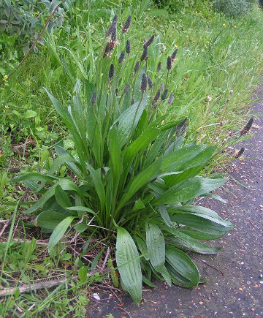

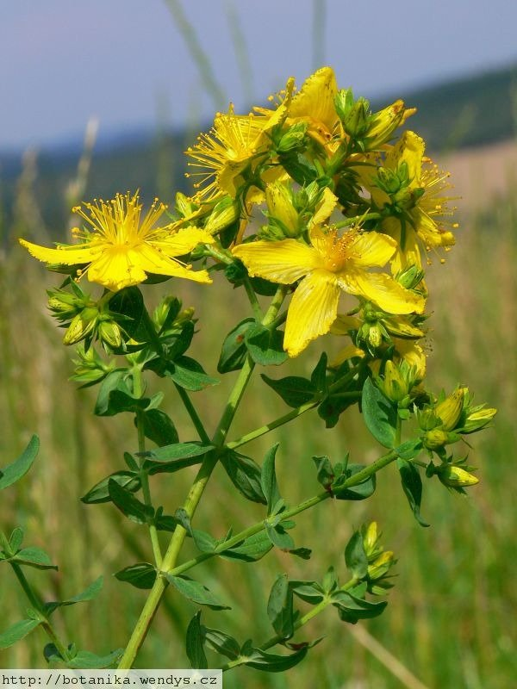
Dziurawiec zwyczajny

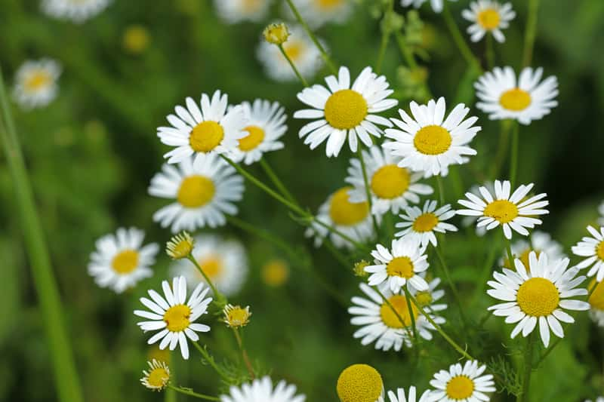
Rumianek pospolity

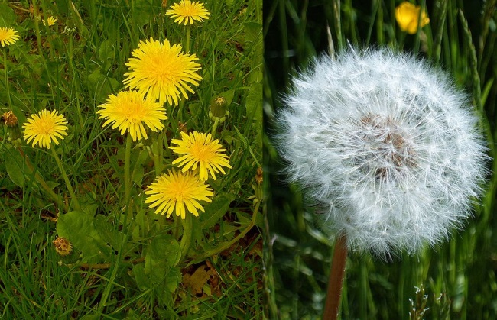
Mniszek lekarski

Ciekawostki na temat ziół
Babka lancetowata ma bardzo cenne liście. Można je zasuszyć lub stosować świeże, zaraz po zerwaniu. Liście ucina się przy ogonku, tuż nad ziemią. Można je przykładać na oparzenia, stłuczenia czy trudno gojące się rany. Najlepszym czasem na zbiory babki lancetowatej jest okres jej kwitnienia, czyli od maja do sierpnia. Dziurawiec pospolity nazywany jest również zielem świętego Jana. Ma bardzo szerokie zastosowanie. Poprawia samopoczucie i działa przeciwbólowo. Ścina się górne części rośliny, wiąże w pęczki i suszy w ciepłym, przewiewnym, ale ciemnym miejscu. Zbiera się go od połowy czerwca. Rumianek jest bardzo popularnym ziołem, często stosowanym w leczeniu dzieci, np. wtedy, gdy boli gardło, bolą dziąsła lub gdy została podrażniona skóra. Koszyczki rumianku zbiera się od maja do sierpnia. Suszy się je rozłożone w cieniu. Mniszek pospolity pomaga np. gdy boli nas brzuch lub gdy nie mamy apetytu. Młode liście zbiera się na wiosnę. Można z nich zrobić sałatkę lub dodawać do innych sałatek.

4.Poznawanie budowy kwiatu. Wskazywanie odpowiednich części.
(Lupy lub szkła powiększające).
Dzieci obserwują przez lupy i szkła powiększające np. kwiat mniszka pospolitego. Wymieniają i wskazują poszczególne części rośliny. Sprawdzają, czy inne kwiaty mają taką samą budowę.
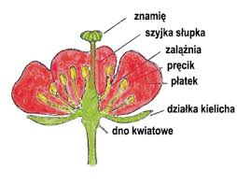
5.Obserwowanie życia zwierząt na łące.
(Lupy lub szkła powiększające).
Dzieci obserwują za pomocą lup lub szkieł powiększających zwierzęta, które żyją na łące (np.: żuka, mrówkę, biedronkę, motyla, pająka). Opisują ich wygląd i zauważone cechy, np.: sposób poruszania się, liczbę kropek na pancerzyku biedronki, kolory motyli. Zastanawiają się, które kwiaty są ulubieńcami owadów lub po co ptaki przylatują na łąkę..
6.Słuchanie odgłosów dochodzących z łąki.
(Koc).
Dzieci kładą się na kocach, zamykają oczy i słuchają odgłosów łąki. Rozpoznają i nazywają dźwięki. Oddychają głęboko. Opisują swoje wrażenia węchowe.

Do wykonania karty pracy nr.28,29,30 i 31

Praca dla chętnych:
Po powrocie do domu dziecko może wykonać zielnik z przyniesionych roślin. Wkleja rośliny na kartkę i z pomocą rodzica je podpisuje.

Powodzenia!

